TÀI LIỆU QUY TRÌNH NGHIỆP VỤ
HỦY ĐƠN HÀNG CỦA HỆ THỐNG F2C

Số hợp đồng
Mã dự án
Mã hiệu tài liệu:
Phiên bản tài liệu:
Ngày cập nhật:

Hà Nội, năm 2025
BẢNG GHI NHẬN THAY ĐỔI

Ngày thay đổi | Vị trí thay đổi | Lý do | Nguồn gốc | Mô tả thay đổi | Phiên bản cũ | Phiên bản mới

MỤC LỤC
Contents
1 TỔNG QUAN 4
Mục đích 4
Phạm vi 4
Thuật ngữ và các từ viết tắt 4
Các ký hiệu sử dụng trong tài liệu 4
2 HIỆN TRẠNG THỰC TẾ VÀ CÁC NGHIỆP VỤ CÓ LIÊN QUAN 6
Hiện trạng thực tế 6
Các văn bản ban hành được sử dụng 6
3 QUY TRÌNH NGHIỆP VỤ 6
3.1 Quy trình đặt đơn 6

TỔNG QUAN

Mục đích
Tài liệu mô tả luồng và các bước thực hiện của nghiệp vụ hủy đơn hàng. Giúp người đọc nắm được thông tin về luồng nghiệp vụ tổng quan khi đơn hàng bị hủy trong các trường hợp khác nhau.

Phạm vi
Mô tả nghiệp vụ Hủy đơn hàng trong các trường hợp:
- Buyer thực hiện hủy đơn
- Đơn bị hủy do lỗi của Lazbao
- Đơn bị hủy do lỗi của đơn vị vận chuyển

Thuật ngữ và các từ viết tắt
STT | Thuật ngữ | Giải thích
 | MVC | Mã vận chuyển
 | NV BC | Nhân viên bưu cục
 | LAZBAO | Đối tác mua hàng hộ
4. | NCC | Nhà cung cấp
5. | TTKD | Trung tâm Kinh doanh
6. | TTKT | Trung tâm khai thác
7. | TMĐT | Thương mại điện tử

Các ký hiệu sử dụng trong tài liệu
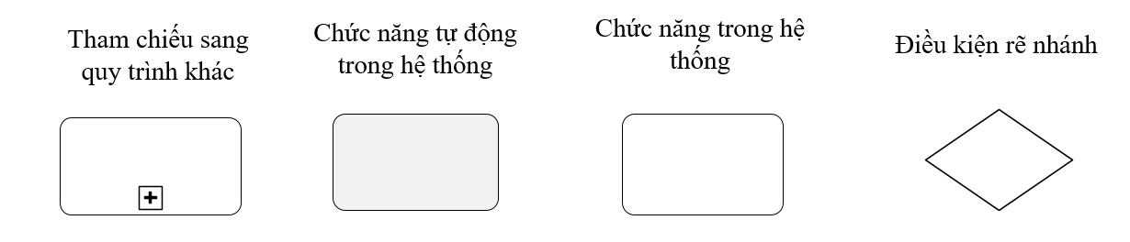
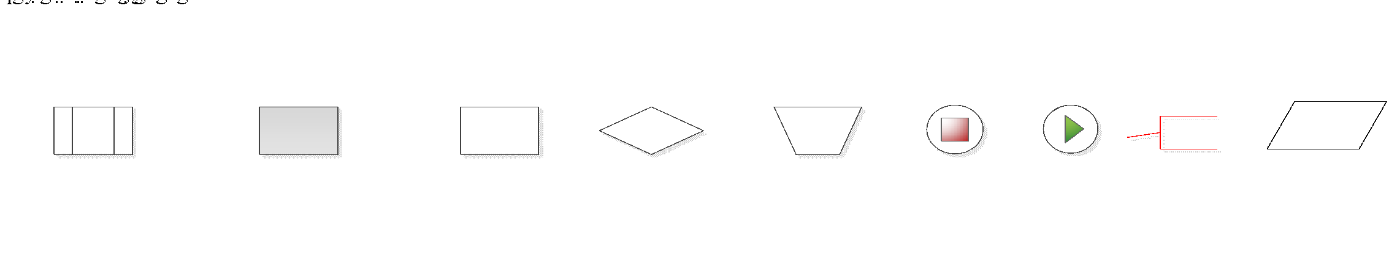
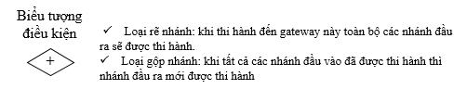

HIỆN TRẠNG THỰC TẾ VÀ CÁC NGHIỆP VỤ CÓ LIÊN QUAN

Hiện trạng thực tế
Tổng công ty Viettel Post hiện đang mở rộng phạm vi kinh doanh bằng cách triển khai một dự án mới: Triển khai nghiệp vụ mua chung ở phía Buyer, giúp Viettel Post tối ưu doanh thu và lợi nhuận. Hợp tác với Lazbao được xem là bước đi đầu tiên để thâm nhập, mở rộng mối quan hệ kinh doanh vào thị trường sàn thương mại điện tử ngạch bán sỉ.
Hiện trạng F2C: F2C là sản thương mại điện tử theo model Factory to Customer, tập trung chủ yếu vào hoạt động bán sản phẩm trực tiếp từ các bên sản xuất tới tay người tiêu dùng mà không thông qua các sàn/đối tác trung gian, cùng với đó là tận dụng lĩnh vực giao hàng là thế mạnh chính của Viettel Post. Hiện tại F2C đang trong quá trình xây dựng mới.

Các văn bản ban hành được sử dụng
Căn cứ | Quy định

QUY TRÌNH NGHIỆP VỤ

A) Tổng quan
Đối tượng sử dụng: Nhóm khách hàng F2C, Publisher (KOL, KOC).
Phạm vi:
- F2C CMS: Cho phép phân bổ điều hành, theo dõi quá trình vận chuyển hàng hoá trong nước.
- App Web F2C: Cho phép người dùng tạo đặt đơn hàng, theo dõi trạng thái đơn hàng, lịch sử mua hàng, tạo đường link tiếp thị liên kết.

B) Mục đích
Xây dựng hệ thống phục vụ dự án TMĐT liên quan mua hộ hàng hoá, vận chuyển xuyên biên giới Trung - Việt, thanh toán đối soát luồng tiền giữa nhà cung cấp với Tổng công ty, giữa Tổng công ty với khách hàng, ghi nhận chi phí hạch toán cho từng đơn vị.

3.1 Quy trình hủy đơn hàng
Đối tượng sử dụng:
- Khách hàng
Phạm vi:
- Admin CMS: Thực hiện đồng bộ sản phẩm với Lazbao và tạo campaign mua chung cho sản phẩm
- Publisher: Thực hiện add sản phẩm về gian hàng và tạo link tiếp thị cho sản phẩm đó và quảng cáo tới người mua
- Buyer: Thực hiện mua hàng và hủy đơn trong quá trình đặt hàng

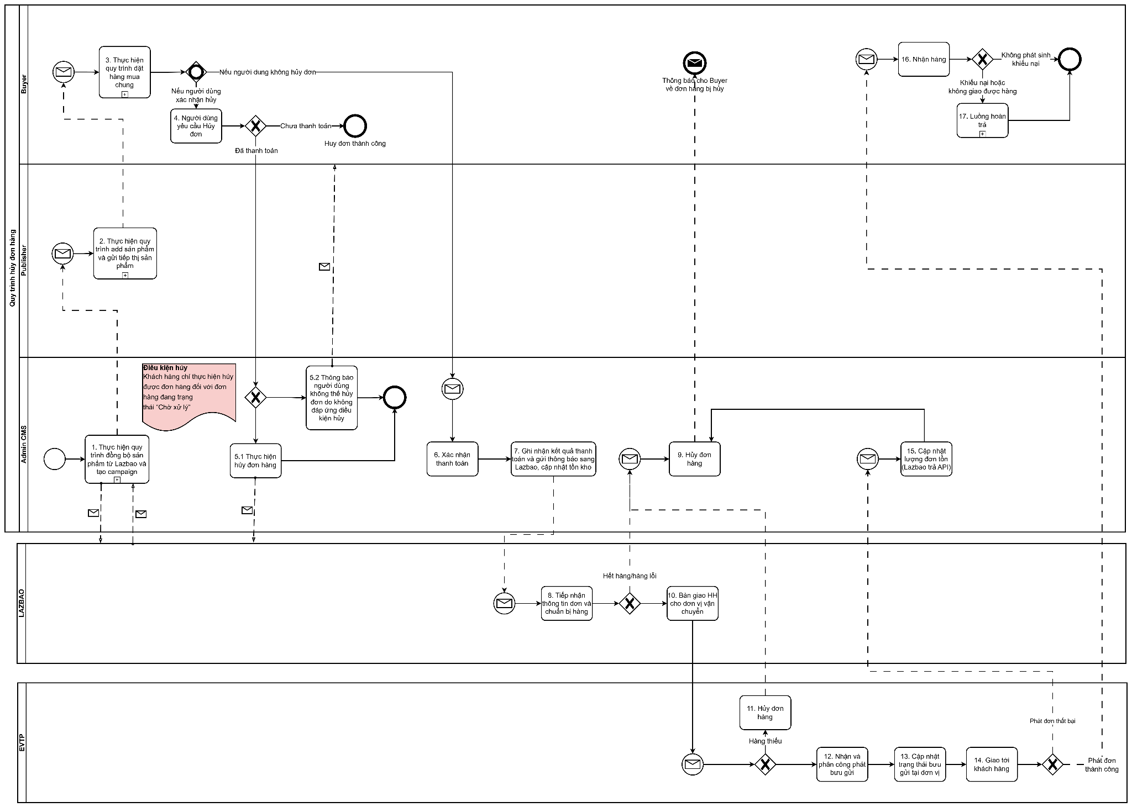
Sơ đồ quy trình

Link quy trình: https://app.diagrams.net/#G1xg8BENwQ2Rb13pw69H45_T6wFPjl8xtu#%7B%22pageId%22%3A%22FPN8w_G1QOjuykE389Qa%22%7D

Mô tả quy trình
Mã bước | Bước quy trình | Người thực hiện | Hệ thống thực hiện | Mô Tả
 |  |  |  | Đầu vào | Đầu ra | Thực hiện
 | Quy trình đồng bộ sản phẩm từ lazbao | Admin CMS | F2C | Danh sách sản phẩm muốn đồng bộ | Đồng bộ sản phẩm về hệ thống F2C | Admin thực hiện luồng nghiệp vụ đồng bộ sản phẩm từ Lazbao về F2C, tạo campaign cho người dùng.  Người đọc xem thêm mô tả BRD Quy trình đồng bộ sản phẩm từ Lazbao.
2 | Thực hiện quy trình add sản phẩm và gửi tiếp thị sản phẩm | Publisher | F2C | Sản phẩm đã được add lên | Tiếp thị liên kết được cho buyer | Publisher thực hiện tìm kiếm sản phẩm mong muốn 🡪 add sản phẩm vào gian hàng và thực hiện tạo link tiếp thị liên kết để gửi tới người dùng.
3 | Thực hiện quy trình đặt hàng | Buyer | F2C | Biết hệ thống F2C hoặc truy cập qua link | Truy cập vào sản phẩm | Buyer thực hiện luồng mua chung.  Người đọc có thể xem thêm BRD luồng nghiệp vụ mua chung để đọc thêm về nghiệp vụ.  Khi đó, người dùng có thể thực hiện:  - Hủy đơn: thực hiện bước 4  - Không hủy đơn: thực hiện bước 6
4 | Người dùng yêu cầu hủy đơn | Buyer | F2C | Đơn hàng đang processing | Hủy đơn nếu đủ điều kiện | Buyer thực hiện hủy đơn hàng. Khi đó sẽ phân nhánh các trường hợp sau:  - Nếu đơn hàng chưa được thanh toán 🡪 Cho phép hủy đơn hàng trong khoảng thời gian campaign chưa kết thúc (campaign sẽ diễn ra trong 72h)  - Nếu đơn hàng đã thanh toán 🡪 Gửi yêu cầu tới CMS Admin
5.1 và 5.2 | Xử lý yêu cầu hủy | CMD Admin | F2C | Yêu cầu hủy | Xử lý yêu cầu hủy | Nếu đơn hàng ở trạng thái “Chờ xử lý” 🡪 cho phép hủy đơn hàng và xử lý hoàn tiền cho khách hàng  Nếu đơn hàng ở trạng thái khác 🡪 không cho phép hủy đơn hàng và thông báo cho buyer về lý do không được phép hủy
6, 7 | Xác nhận thanh toán và ghi nhận thông tin với Lazbao | F2C system | F2C | Đơn hàng đã thanh toán | Xử lý đơn hàng đã thanh toán với Lazbao | Hệ thống thực hiện xử lý đơn hàng và gửi yêu cầu sang Lazbao để thông báo chuẩn bị đơn hàng
8 | Lazbao tiếp nhận thông tin và xử lý đơn hàng | Lazbao | Lazbao | Đơn hàng từ F2C gửi sang | Xử lý đơn hàng | Trường hợp chiến dịch đang diễn ra và buyer thực hiện thanh toán đơn hàng → hệ thống F2C sẽ gửi thông tin sang Lazbao để chuẩn bị đơn hàng; nếu lazbao phát hiện đơn hàng vượt quá số lượng tồn kho thì lazbao sẽ gửi thông báo để yêu cầu hủy đơn hàng đồng thời khóa/kết thúc chiến dịch mua chung.  Trường hợp nếu chiến dịch đã kết thúc. Lazbao thực hiện kiểm tra đơn hàng lại một lần nữa và phát hiện hết hàng/lỗi hàng thì Lazbao sẽ gửi thông báo cho F2C để thực hiện hủy đơn hàng.
9 | Hủy đơn hàng tại | Hệ thống CMS xử lý tự động hoặc admin CMS xử lý manual | Hệ thống CMS | Lazbao thông báo đơn hàng không đủ/bị lỗi | Thực hiện xử lý hủy các đơn hàng không phù hợp | Sau khi nhận được thông báo từ Lazbao, hệ thống sẽ tự động cập nhật trạng thái đơn hàng, hoặc người dùng admin sẽ xử lý manual để cập nhật trạng thái đơn hàng. Sau đó, hệ thống F2C sẽ thực hiện cập nhật các thông tin sau: trừ hoa hồng publisher, hệ thống sẽ tự động thông báo tới Buyer và Publisher để hoàn tiền và trừ hoa hồng.
10 | Bàn giao hàng hóa cho đơn vị vận chuyển EVTP | Lazbao/kho hàng lazbao | N/A | Đơn hàng đã được xử lý tại lazbao | EVTP nhận được hàng hóa để vận chuyển | Sau khi tiếp nhận thông tin đơn hàng, đối tác sẽ thực hiện gửi thông tin về việc vận chuyển hàng hóa cho EVTP để thực hiện vận chuyển đơn
11 | DVVC thực hiện hủy đơn hàng | ĐVVC | ĐVVC | Nhận được yêu cầu giao hàng, kiểm tra thấy thiếu hàng | Hủy đơn hàng | Khi nhận được yêu cầu giao đơn, EVTP sẽ thực hiện kiểm tra đơn hàng:  - Nếu đơn vị vận chuyển nhận đủ hàng thì sẽ tiếp tục đi đơn  - Nếu không đủ hàng thì sẽ yêu cầu hủy đơn hàng
12 | Đơn vị vận chuyển thực hiện giao hàng | ĐVVC | ĐVVC | Đơn hàng nhận từ Lazbao | Giao đơn | ĐVVC sẽ thực hiện giao vận đơn cho khách hàng, sẽ có các trường hợp sau:  - Giao hàng thất bại 🡪 Admin CMS sẽ nhận được thông tin và cập nhật thông tin đơn hàng để tiến hành hủy đơn  - Giao hàng thành công 🡪 thực hiện bước 16
13 | Đơn vị vận chuyển thực hiện cập nhật trạng thái bưu gửi | ĐVVC | ĐVVC | Đơn hàng nhận từ Lazbao | Giao tới đơn vị từng khu vực | Bộ phận ĐVVC thực hiện vận chuyển bưu gửi cho tới các đơn vị (vận chuyển liên tỉnh/đường dài) tại từng Phường/xã.
14 | Giao hàng tới khách hàng | ĐVVC | ĐVVC | Đơn hàng nhận từ Lazbao | Giao đơn tới khách hàng | Đơn vị vận chuyển thực hiện giao đơn hàng tới khách hàng:  - Trường hợp giao hàng thất bại (ví dụ quá 3 lần không liên hệ được với khách hàng hoặc sản phẩm bị hỏng trong quá trình di chuyển) → thực hiện bước 15  - Trường hợp phát đơn thành công → Thực hiện bước 16
15 | ĐVVC thông báo cho hệ thống để xử lý đơn hàng | ĐVVC | ĐVVC |  |  | Admin CMS sẽ nhận được thông tin và cập nhật thông tin đơn hàng để tiến hành hủy đơn, đồng thời cập nhật lại tồn kho của hệ thống.
16 | Nhận hàng | Buyer | Buyer | ĐVVC giao hàng | Nhận hàng và kiểm hàng | Buyer nhận hàng và thực hiện đồng kiểm với ĐVVC.  - Nếu đơn hàng bình thường 🡪 tiến trình kết thúc  - Nếu đơn hàng có lỗi 🡪 thực hiện bước 17
17 | Luồng hoàn trả | Buyer | Buyer | ĐVVC giao hàng | Yêu cầu hoàn hàng | Thực hiện luồng hoàn hàng, đã mô tả trong tài liệu BRD hoàn trả.

Đề xuất

TRƯỞNG PHÒNG NGHIỆP VỤ | TRƯỞNG PHÒNG KINH DOANH

